ENG1027 – INSTRUMENTAÇÃO ELETRÔNICA

Deyvidy Luã de Oliveira Melo

1611375

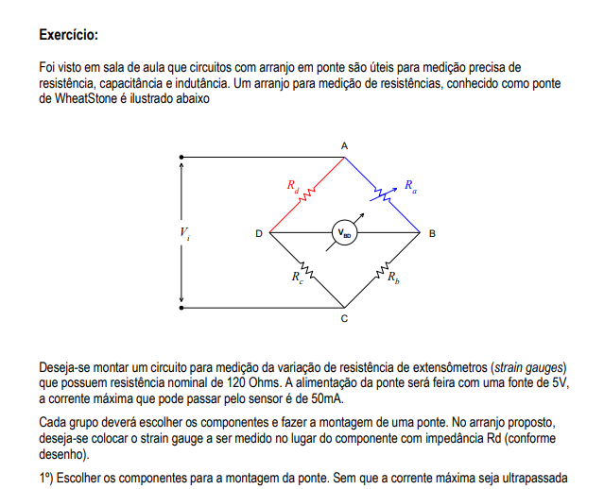

$imax=50mA$ $Rc=60Ω$

$Rd=Rdn=120Ω$ $Ra=2400Ω$

$R=\frac{5}{0.05}=100Ω$ $Rb=1200Ω$

2º) Com base na escolha feita. Estimar qual vai ser a relação entre Ra e Rd.

$Rd=0,05 x Ra$

$Rd+\frac{Rd}{1000}→Ra+\frac{Ra}{1000}$ $∆Rd=0,12Ω$ para cada 2,4Ω em Ra

$$1:20$$

3º) Com Ra constante, estimar qual vai ser a variação de voltagem para uma resistência Rd arbitrária

BDmax

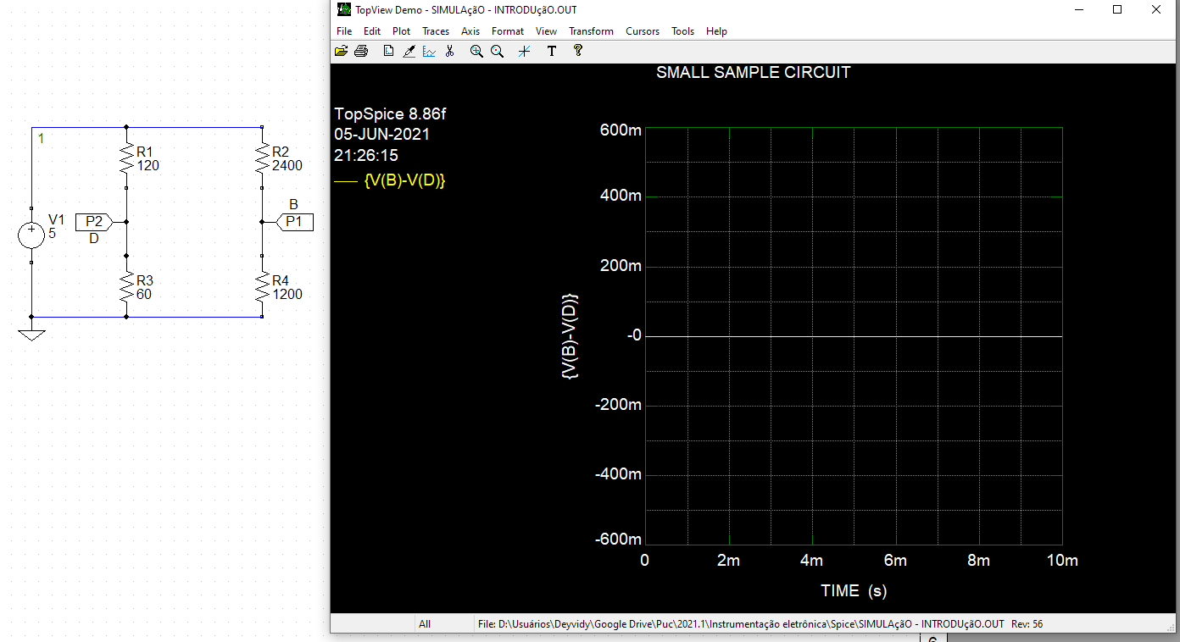4º) Comparar cálculos teóricos com simulações usando o TopSpice, para os dois modos de operação:

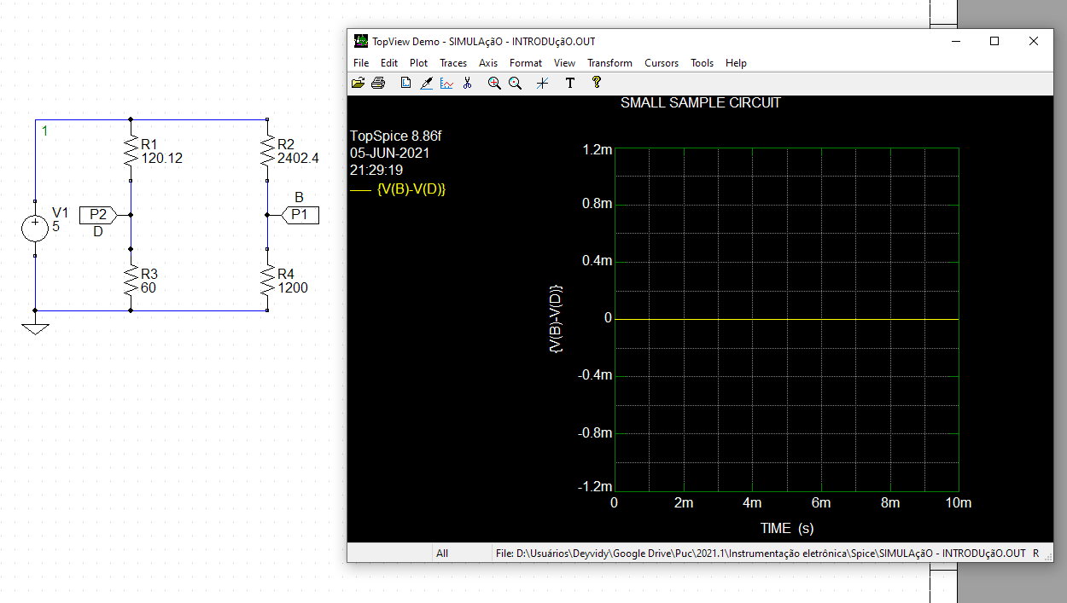a) Detecção de nulo. Demonstrar sensibilidade

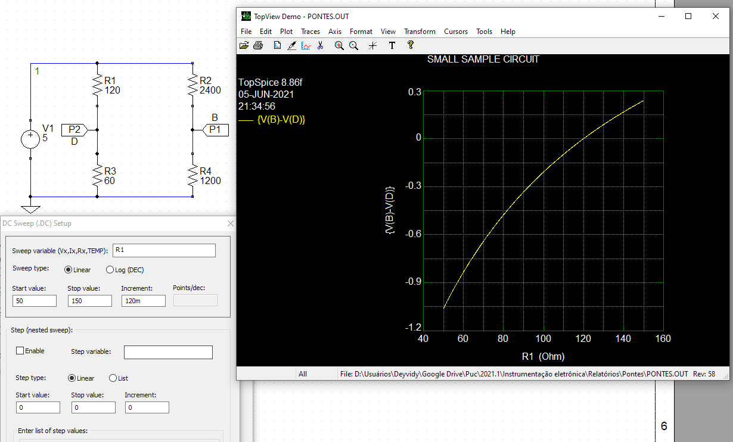b) Por deflexão. Demonstrar sensibilidade do circuito

5º) Na montagem feita no TopSpice, substitua o Strain Gauge por um Termistor e simule a variação de temperatura na faixa entre 10 e 60ºC. Verificar a resposta do circuito

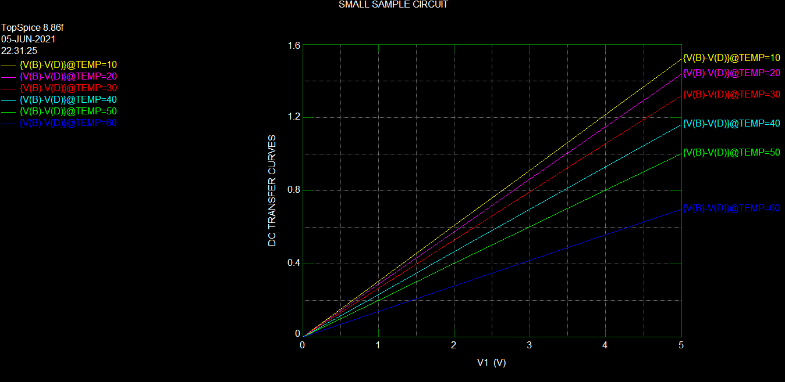

No gráfico é possível verificar as variações de BD com V de acordo com a temperatura registrada no termistor.

Percebe-se nitidamente que o aumento da temperatura diminui a DDP entre B e D.

6º) Faça uma montagem de ponte de WheatStone para medição de capacitâncias, conforme slides do curso. Defina um conjunto Capacitor com resistência interna a ser medido (chutar valores, lembrando que as resistências internas são tipicamente baixas). Mostre como é feita a medição iterativa com esse circuito (variar resistências e mostrar como VBD diminui até que se atinge um ponto a partir do qual qualquer variação das resistências ajustáveis causa um aumento na tensão VBD).